**Biker**

Es gibt Albvereinsmitglieder, die weniger gerne wandern, dafür umso lieber Motorrad fahren. Eine kleine Gruppe ist regelmäßig auf ihren Motorrädern unterwegs. Sie treffen sich im Sommer zu Tagestouren.

Einmal im Jahr gibt es eine mehrtägige „Motorradwanderung“ in Gegenden, in denen sich Biker zu Hause fühlen. Dabei geht es hauptsächlich ums Kurven fahren und Aussichten genießen.

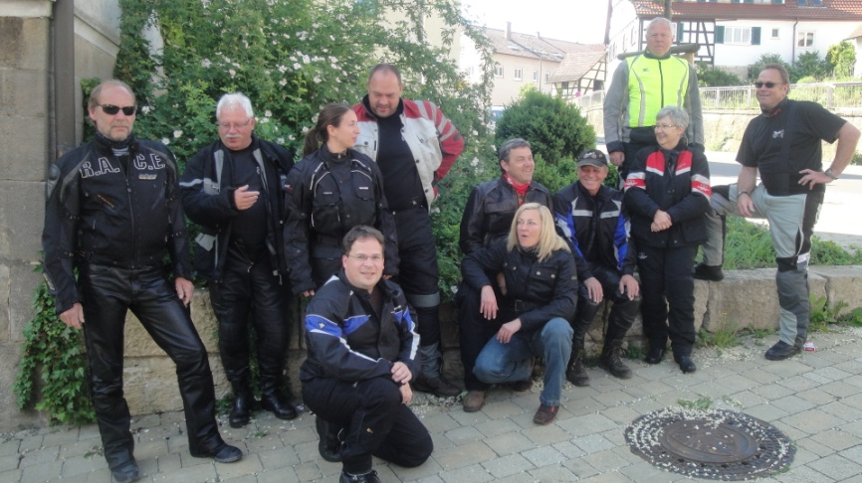

Das Motto der Gruppe ist „Motorrad wandern“, nicht rasen.

Die Biker sind bei den Veranstaltungen der OG immer bereit, sich helfend einzubringen.

